- Plan technique

Afin d’assurer le traitement efficace des contacts de MTN COTE D’IVOIRE, MEDA CONTACT COTE D’IVOIRE dispose des matériels informatiques et télécoms dont les caractéristiques sont les suivantes :

A. Matériels Informatiques et pack logiciels

Configuration matérielle des postes

Configuration matérielle
Ordinateur | OS | Windows 7 professionnel 64 bit
Ordinateur | Service pack | Service pack 2
Ordinateur | Internet Explorer | 11.0.9600.18537
Carte mère | Processeur | Intel core i5 CPU (2.4 Ghz)
Carte mère | Mémoire | 4 Go
Carte mère | Bios | Default system bios
Stockage | Disque dur | 500 Go

Configuration logicielle des postes

Notre site est équipé de matériels et logiciels à utiliser exclusivement utilisés dans le cadre des prestations à fournir pour MTN CI.

Application | Editeur | Version | Description | Licence
Microsoft  Windws 7 Pro | Microsoft corporation | 7 | OS | MCCI
Microsoft update | Microsoft corporation |  |  | MCCI
Micrososft IE | Microsoft corporation | 11.0.9600.18537 | Navigateur | MCCI
Google Chrome | Google | Version  56.0.2924.87 | Navigateur | MCCI
Microsoft Office  2010 | Microsoft corporation | 14.0. | Suite bureautique (word, excel, power point, access, one note, publisher, sharepoint) | MCCI

Microsoft Office  Language Pack  2010 - French/Francais | Microsoft corporation | 14.0.7015.1  000 |  | MCCI
Eset Antivirus | ESET |  | Antivirus | MCCI
Foxit Reader | Foxit  Corporation | 6.0.6 | Lecteur PDF | MCCI
Microsoft  Silverlight | Microsoft corporation | 5.1.40728.0 |  | Gratuit
Microsoft .NET Framework 4.5.2  Hotfix  Rollup  (KB3063911) | Microsoft corporation | 4.5.52301 |  | MCCI
Microsoft .NET Framework 4.5.2 (Francais) | Microsoft corporation | 4.5.52213 |  | Gratuit
Microsoft Windows Management Framework 4.0 | Microsoft corporation | 4.0 | PowerShell | Gratuit
Microsoft XML Core  Services (MSXML) | Microsoft corporation | 4.20.9870.0  4.20.9876.0  4.30.2117.0 |  | Gratuit
Microsoft Windows Media Player | Microsoft corporation |  |  | Gratuit
VLC | VLC Team | 2.2.4  Weatherwax |  | Gratuit

B. Matériels télécoms

Afin de permettre une bonne communication avec les abonnes, nous optons pour PBX logiciel qui dispose d’un Automate de distribution des appels ainsi qu’un CRM pour la réception et la supervision des appels en temps réel. Ce PBX, permet une interconnexion en SIP. Ce qui permettra de relier nos deux sites plus facilement.

Equipement | Constructeur | Protocole d’échange | Bearer
PBX Logiciel Onxmedia | Vocalcom | TCP / UDP | VoIP
Mediant 1000 MSGB | AudioCodes ltd | ISDN, PRI | TDM
IP PHONE TS2030 | THOMSON | TCP / UDP | VoIP
CASQUE | LEXOUND | - | -

II. Architecture du routage des appels et accès aux applications métiers.

Interconnexion du routage des appels entre MTN CI et MCCI

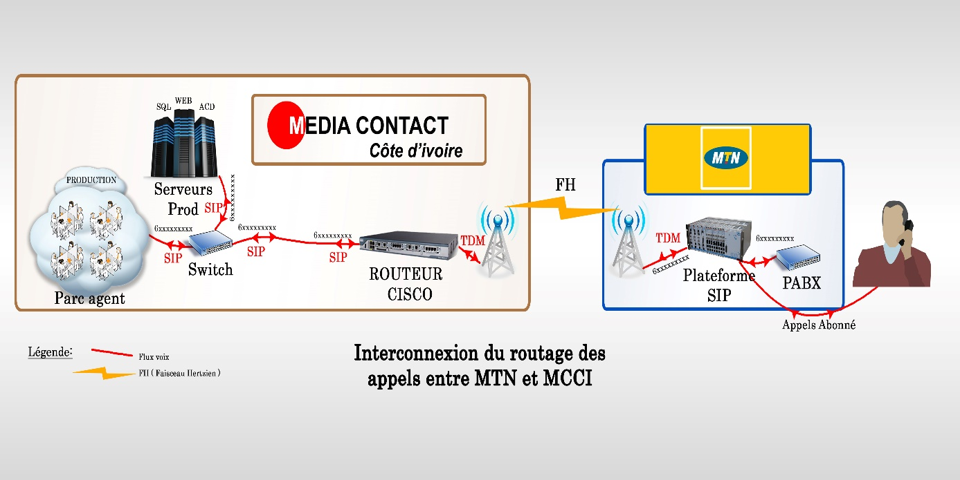

Figure 1: Architecture de routage des appels

Commentaires :

• Sur la base de fichier d’appels mise à disposition du call par MTN CI, l’automate compose les numéros des abonnées ;

• Les appels des abonnés sont alors dirigés du call center vers la plateforme SIP de MTN via une liaison FH sous forme IP.
• Les appels, après vérification (afin de s’assurer que c’est effectivement un numéro mise à disposition par MTN CI) sont alors achemines vers l’abonne

Accès au SI MTN CI

Pour accéder aux systèmes d’information de MTN CI, nous proposons une connexion Data via une liaison Faisceau Hertzien (FH) dédié avec une bande passante de 4Mbits qui sera augmentée au fur et à mesure en fonction du taux d’occupation.

Ci-dessous l’architecture simplifiée à mettre en place :

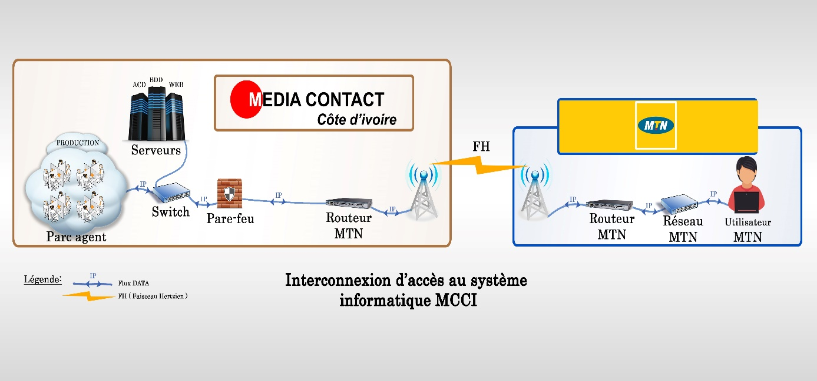

Accès aux outils de traitement des contacts de MTN CI /Contact services

Pour accéder au système d’informations de MTN COTE D’IVOIRE, MEDIA CONTACT COTE D’IVOIRE, opte pour la solution « Connexion Data via une liaison FH dédiée ». Ci-dessous l’architecture :

A ce niveau, deux cas sont possibles :

➢ Applications hébergées dans les locaux de MCCI

Dans ce cas, on procèdera à une duplication des serveurs d’applications qui sera hébergée dans les locaux de MCCI. Ces serveurs d’applications secondaires restent la propriété de MTN CI et sont administrés par son équipe technique. Une fréquence de synchronisation desdits serveurs, avec les serveurs principaux qui sont à MTN CI, sera définie.

Ce cas de figure permet un accès fluide et plus rapide vers les applications métiers. Ci-après une architecture simplifiée de la solution :

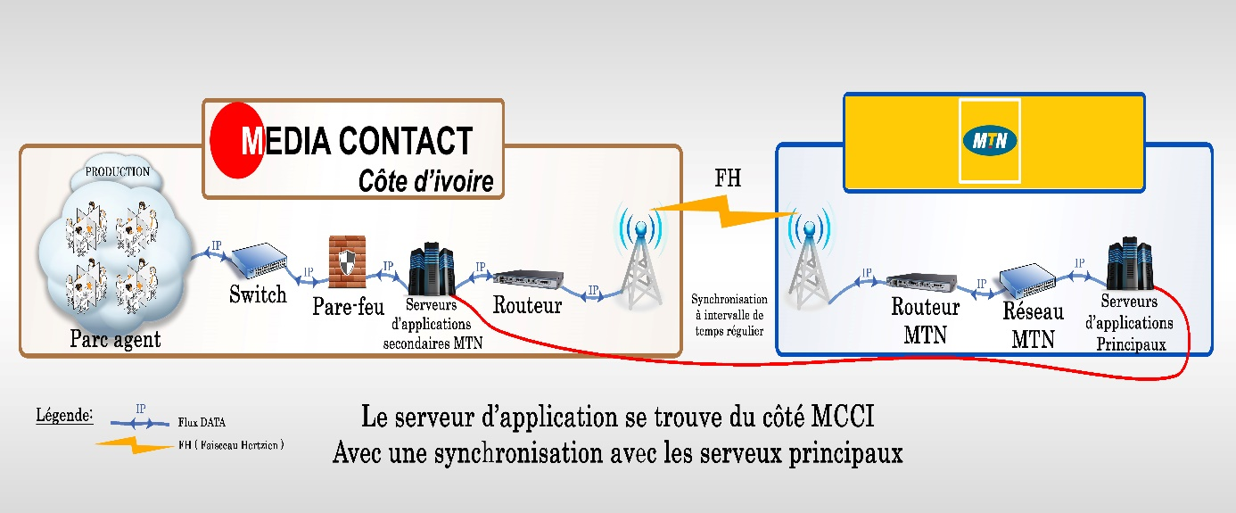

➢ Applications hébergées dans les locaux MTN CI

Dans ce deuxième cas, le serveur d’application est hébergé chez MTN CI. L’un des inconvénients de cette option pourra être l’augmentation du temps de réponse des applications au niveau du call center. Ci-dessous l’architecture simplifiée :

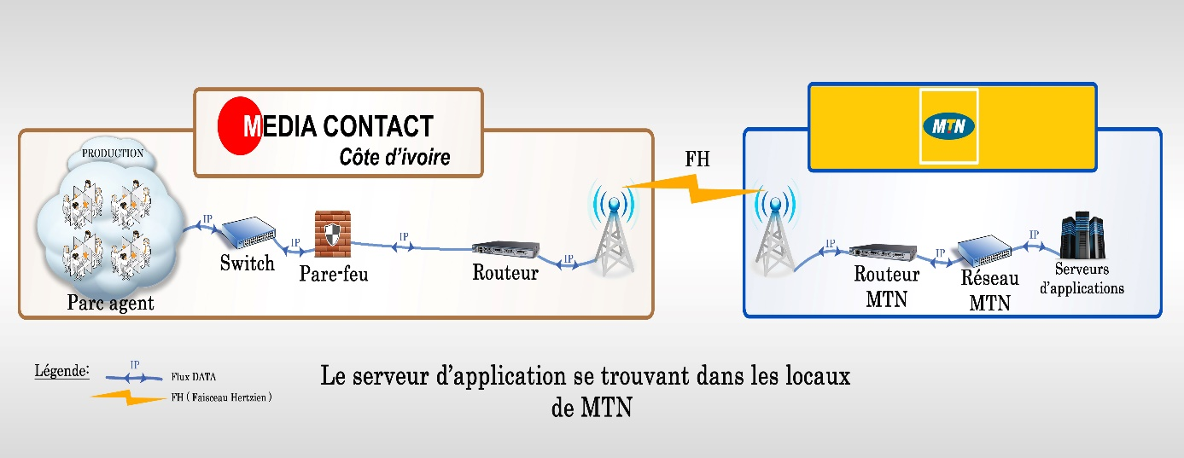

Accès aux statistiques de production sur le site de MCCI

MEDIA CONTACT COTE D’IVOIRE, dans le but de garantir la transparence des informations transmises par les opérationnels, permet à MTN COTE D’IVOIRE d’accéder à une partie de son Système d’Informations notamment aux informations relatives aux prestations du centre de contacts. L’objectif est que MTN CI puisse avoir un accès direct aux données (supervision en temps réel et reporting) et être absolument certain de la fiabilité des informations fournies. Pour cela, ci-après l’architecture simplifiée à mettre en place :

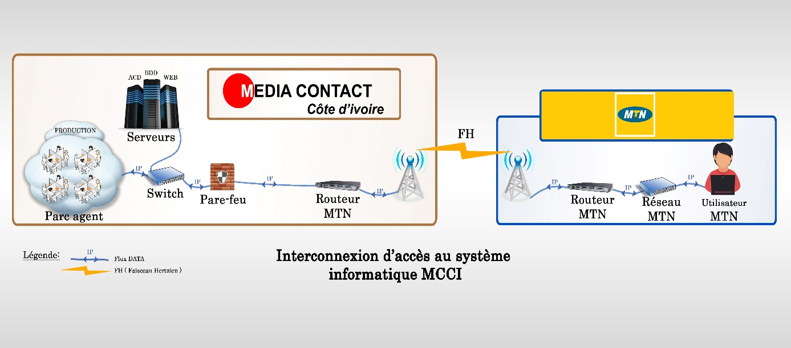

Figure 2: Architecture d'accès au SI MCCI

Commentaires

L’architecture ci-dessus illustre l’accès au système d’informations de MCCI par un utilisateur du côté de MTN CI. Cet utilisateur a principalement accès aux modules de notre CRM (Hermes.Net) :
- Module de Supervision ;
- Module de Reporting.

III. Gestion et sécurité des données

Pour assurer l’intégrité et la confidentialité des données au sein de notre système, nous mettons en place certaines mesures de sécurité parmi lesquels :

- Protection contre les virus et attaques informatiques
• Politique de mots de passe suffisamment complexes ;
• Installation sur tous nos serveurs et postes de travail des logiciels de protection appropriés ;
• Mise en place d’un firewall en frontal pour toutes nos interconnexions avec l’extérieur
• Système d’exploitation avec licence et bénéficiant des mises à jour de sécurité en temps réel ;

- Sensibiliser les employés
• Lorsqu’un utilisateur s’éloigne de son ordinateur, lui demander de bloquer l’accès à son
Ordinateur ;
• Formation périodique des utilisateurs sur les risques informatiques et leur conséquence

- Systèmes de sauvegarde
Les recommandations précédentes servent principalement à prévenir des menaces. Toutefois, nous avons tout de même prévu un système de sauvegarde pour parer au pire des scénarios. Ces sauvegardes se font régulièrement. Pour ce faire, nous utilisons plusieurs méthodes de sauvegarde :
• Disque dur externe
• Gravure sur CD/DVD
• Serveur de sauvegarde/cloud privé.

IV. Sécurité des accès et du SI

Pour des raisons de sécurité, l’accès à notre salle technique et à nos plateaux de production est contrôlé et sécurisé par :

➢ Une porte d’accès solide ;

➢ Un système de fermeture (clé) ;

➢ Un système de vidéosurveillance permettant une surveillance en permanence de la salle technique vu que cette salle contient du matériel sensible qui ne doit pas être accessible à n’importe qui ;
➢ De l’électricité correcte et un circuit dédié ;

➢ Une climatisation suffisante afin d’éviter le surchauffage des serveurs et équipements sensibles ;
➢ Un onduleur suffisant pour prendre le relais en cas de coupure et éviter les coupures de production ;
➢ Un détecteur d’incendie, de chaleur et des extincteurs afin de prendre en charge en temps réel tout incident lié au feu.
Toutefois, sur demande, cette salle sera accessible aux techniciens de MTN CI en présence d’un de nos techniciens. Dans un souci de respect des recommandations Internationales pour une salle technique, nos serveurs sont placés en baies de stockage fermées à clé avec passage de câbles informatique et électrique et aussi un faux-plancher sous lequel passera tout le câblage.
Toutes nos opérations sont gérées en respectant les standards Internationaux de sécurité :

▪ Contrôle d’accès à l’entrée du site ;

▪ Caméras de surveillance ;

▪ Pas de téléphone mobile autorisé sur le site ;

▪ Usage limité du papier et des stylos ;

▪ Ports USB condamnés ;

▪ Tournées de contrôles régulières ;

▪ Scan des écrans agents.

Pour anticiper tout risque de coupure d’électricité de longue durée, nous avons prévu un système de secours (groupe électrogène) qui prendra le relais en cas de panne.
VI. Plan de continuité

Interruption à court terme

TYPE  D’INCIDENT | CAUSES POSSIBLES | SOLUTION | TEMPS DE RESOLUTION
Patch Hermes | Mise à jour du CRM par le fournisseur | Aucune | Allant jusqu’à 4h de  temps
Reboot serveur | Services lents,  Mémoire surchargée | Reboot immédiat des serveurs | Allant jusqu’à 30min

Arrêt d’un service (SQL, Onnet, Slave) | Service planté | Redémarrage des services concernés
Soucis d’énergie | Coupure de courant | Prévoir des sources d’énergie alternative (groupe électrogène, onduleur) | 5min
Instabilité liaison | Liaison | --- | ---
Déconnexion du  CRM | Suite à un souci réseau ou un service désactivé | Redémarrer les services concernés ou les serveurs | Allant jusqu’à 30min
Indisponibilité d’espace sur le serveur HMP | Espace disque insuffisant sur le disque principal à cause des fichiers audio | Vider régulièrement l’espace en disposant d’un serveur de stockage de fichier audio | Allant jusqu’à 20 min
Perte de données ou données corrompus | Suppression ou mise à jour des bases | Restaurer les sauvegardes effectuées au préalable

En cas d’incident dont le temps d’interruption est inférieur à 6h, le centre de contacts devra :

- Prévenir MTN CI sans délai par mail en précisant la description de la cause.
- L’administrateur fournira une information régulière toutes les 60 minutes jusqu’à la Résolution de la panne.
- Si la résolution de la panne est supérieure à 60 minutes, un call conférence sera initié avec le service informatique MTN CI pour informer et situer les responsabilités. Une cellule de crise devra être mise en place et fournira des comptes rendus horaires. Au sein de cette cellule sera rédigé le plan d’action formalisé. La crise fera l’objet d’un retour d’expériences (REX).

Après la résolution de l’incident, une information sur l’incident est communiquée par mail à tous les acteurs.

Interruption à long terme
Une plateforme redondante sera mise en service avec une politique de synchronisation bien définie. Il suffira ainsi pour le centre de contacts de lancer les serveurs distants redondants qui
garantiront une continuité de service. L’administrateur devra notamment informer le service informatique MTN CI sur le plan de déploiement de la solution adoptée et un compte rendu détaillé sera transmis aux différents acteurs.

